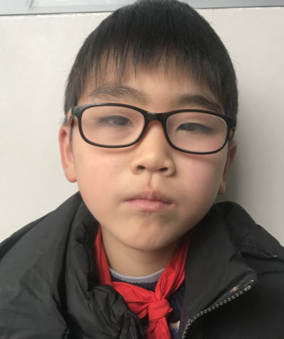 | 姓名 |  | 朱春宇 | 性别 | 男 | 出生年月 | 2010年
 | 班级 |  | 二（4） | 班主任 | 朱雪莲
家庭背景  描述  （越详细越好） | 原安徽人，定居常州。父母小学文化，工作忙碌，从事废品收购，在薛家河海新邦购置一处房产。育有三个孩子，大姐姐23岁。朱春宇和朱春雅是龙凤胎，姐弟在同一班级，上学校车接送，放学补习班接送。（以下个人观点仅供参考：一年级开学初家长还是配合工作的，后来家长的态度发生了改变。1、比如孩子爱随意拿别人的东西，家长就说孩子善良可爱，如果东西少了就去他书包里找，找到还掉不就好了，如果没有就是别的小孩偷的。2、孩子不遵守规则，满校园躲，寻找多次。有一次让其家长来学校共同找，以免发生安全事故，家长说确定送进学校了，有门卫师傅看着的，不会走丢。3、学习方面，父母对朱春宇是不闻不问的，姐姐相对要好些。父母从事的工作对文化要求不高，不过收益可观，对孩子文化教育没要求。4、听朱春雅说，在家弟弟吃三个草莓她只能吃一个，父母也许比较疼爱这个孩子的。5、发生火灾的当天，电话联系其父母来学校，父亲说出差没空，隔天才来校。父亲说，孩子回去说在学校放火没什么大事，校长又不打人。警察叔叔问孩子以后还玩吗？孩子的回答是，好玩的，还玩的。父亲说教不多，会动手打，警察制止了其行为。6、据了解，孩子上小学之前由奶奶带大的，隔代溺爱严重。据说从小，清明节就让孩子烧纸钱，因为女孩子烧的不值钱，所以孩子喜欢玩火玩擦炮，父母知道但没有制止。7、跟家长反应孩子有不讲卫生的习惯，吃笔芯啊，翻垃圾桶啊，想进一步了解情况并希望家长介入教育，父母反馈是孩子不可能这么做的。）
该生日常  行为描述  （客观具体） | - 吃黑笔芯红笔芯，发现和制止过两次。捡垃圾桶里的水果吃，发现和制止过一次。班级孩子反应朱春宇一年级时喝过蓝色颜料，喜欢翻桌肚，平时喜欢跟同学小打小闹。打闹影响到其他孩子有样学样。  - 随便喝班级同学带来的水果和牛奶。拿同学们的学习用品和教室用品等，班级隔三差五少东西，抓包过两次（拿班费，水果，卷笔刀等），家长反应激烈，后与家委会深入沟通才得以理解。  - 随机会跑出教室满校园躲猫猫，我和门卫师傅满校园寻找，开学以来至少有五次。  - 课间从板凳上跳下来，下巴受伤严重。  - 课间跑到美术教室玩火，导致发生严重火灾。  - 朱春宇上课喜欢睡觉，课堂上注意力难集中，从来不做家作。课后一定要有老师陪伴才会完成作业。
教  育  指  导  记  录 | 时间 | 帮教记录 |  |  |  |  | 帮教者
教  育  指  导  记  录 | 2017 | 面谈，及时制止和引导孩子行为规范 |  |  |  |  | 朱雪莲
教  育  指  导  记  录 | 2017 | 1班级教育，做一个诚实守信的孩子。  2面谈孩子家长注重教育。  3帮孩子补课。  4家委会沟通。抓班风和鼓舞班级凝聚力。 |  |  |  |  | 朱雪莲
教  育  指  导  记  录 | 2017 | 1让班级同学帮忙照看朱春宇，课间文明游戏，汇报朱春宇行踪。关心和爱护朱春宇，不孤立和欺负他。  2我一有空也会待在教室看管孩子。观察下来孩子课堂上虽然一言不发，课间和同学也能完成一片。  3向年级组长汇报情况。向老教师学习教育经验。 |  |  |  |  | 朱雪莲  韩素
教  育  指  导  记  录 | 2017 | 1孩子受伤及时带孩子去医务室清理伤口。  2打电话联系家长就医。  3向主任汇报情况，主任与孩子做心理沟通和引导。 |  |  |  |  | 朱雪莲  顾海燕
教  育  指  导  记  录 | 2017 | 1每周和家长沟通，多关心孩子注重孩子的教育，希望其积极配合学校工作。  2做好孩子的日常记录，和吴校长汇报情况。吴校长与家长沟通。 |  |  |  |  | 朱雪莲  吴校长
教  育  指  导  记  录 | 2017 | 朱春雅同学手上痒，疑似手足口，通知父母及时带孩子去医院，因为和朱春宇住在一起，让其父母把朱春宇带回家修养，以免携带传染，因为确诊的确为手足口。父母坚决不同意，反应给校长，校长与其父母沟通后同意。 |  |  |  |  | 朱雪莲  吴校长
教  育  指  导  记  录 | 2018 | 放假前教育孩子们不要玩水玩电玩火，但是朱春宇偷偷带了打火机，黄钰睿同学及时发现汇报给我。事后与孩子谈话，他主动承认，但是是非观念弱。 |  |  |  |  | 朱雪莲
教  育  指  导  记  录 | 2018 | 用尽了洪荒之力去教育这个孩子和反思自己，为此失眠过两次。因为拿同学东西家长们反应很激烈，和朱春宇家长沟通，刚开始带几只铅笔还给同学，后来家长不承认。因为老是跑出教室，在朱春雅生病期间自费买了水果和玩具去看望，跟其父母沟通并帮孩子补课，问起是否可以陪读，父母工作繁忙没有时间。 |  |  |  |  | 朱雪莲

